Nummer: G Betrieb:

Betriebsanweisung
gem. GefStoffV
Musterbetrieb
Bearbeitungsstand: 09/23

Arbeitsplatz/Tätigkeitsbereich: Musterbereich
 | 1. Gefahrstoffbezeichnung
 | Schwefelsäure für Batterien
 | 2. Gefahren für Mensch und Umwelt
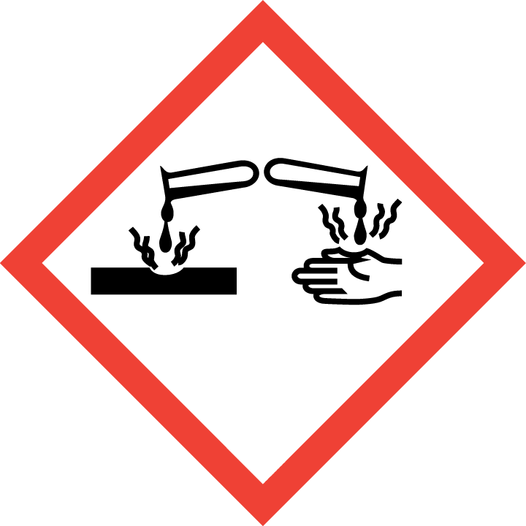  Gefahr | - Verursacht schwere Verätzungen der Haut und schwere Augenverletzungen. Führt zu schlecht heilenden Wunden.  - Verschlucken kann zu Gesundheitsschäden führen.  - Einatmen der Dämpfe kann zu einem tödlichen Lungenödem führen.  - Säuredämpfe können Zahnerosion hervorrufen.  - Reagiert mit Laugen unter Wärmeentwicklung, Spritzgefahr!  - Reagiert mit Wasser unter Wärmeentwicklung, Spritzgefahr!  - Eindringen in Boden, Gewässer und Kanalisation vermeiden!

3. Schutzmassnahmen und Verhaltensregeln
   | - Beim Verdünnen dem Wasser zugeben, nie umgekehrt.  - Verspritzen vermeiden! Gefäße nicht offen stehen lassen! Verschmutzte Gegenstände und Fußboden sofort mit viel Wasser reinigen!  - Berührung mit Augen, Haut und Kleidung vermeiden!  - Am Arbeitsplatz nicht essen, trinken, rauchen oder schnupfen!  - Nach Arbeitsende und vor jeder Pause Hände gründlich reinigen! lt. Hautschutzplan  - Straßenkleidung getrennt von Arbeitskleidung aufbewahren!  - Benetzte/verunreinigte Kleidung sofort wechseln!  - Augenschutz: Korbbrille! Genaue Angabe  - Handschutz: Genaue Bezeichnung  - Hautschutz: Laut Hautschutzplan (ggf. Rücksprache mit Betriebsarzt)  - Körperschutz: bei Spritzgefahr z. B. Umfüllen: Kunstoffschürze!  - Atemschutz: Säurehaltige Gase nicht einatmen / Kombinationsfilter B-P2 (grau/weiß) verwenden

4. Verhalten im Gefahrfall
- Bei Auslaufen größerer Mengen den Arbeitsplatz verlassen! Mit säurebindendem Material (z.B. Kieselgur, Sand) aufnehmen und entsorgen. Reste mit Wasser wegspülen!
- Bei Brand entstehen gefährliche Dämpfe! Brandbekämpfung nur mit persönlicher Schutzausrüstung! Berst- und Explosionsgefahr bei Erwärmung! Bei Brand in der Umgebung Behälter mit Sprühwasser kühlen.
- Alarm-, Flucht- und Rettungspläne beachten!

5. Erste Hilfe
 | - Bei jeder Erste-Hilfe-Maßnahme: Selbstschutz beachten und Rücksprache mit einem Arzt f  - Nach Augenkontakt: Ausreichend unter fließendem Wasser bei gespreizten Lidern spülen oder Augenspüllösung nehmen. Immer Augenarzt aufsuchen!  - Nach Hautkontakt: Verunreinigte Kleidung sofort ausziehen. Die Haut mit viel Wasser und Seife reinigen.  - Nach Einatmen: Frischluft! Bei Bewusstlosigkeit Atemwege freihalten. Ggf. Schockbekämpfung und Herz-Lungen-Wiederbelebung.  - Nach Verschlucken: Kein Erbrechen herbeiführen. Keine Hausmittel. In kleinen Schlucken viel Wasser trinken lassen.  - Ersthelfer heranziehen.  Notruf: 112  - Durchgeführte Erste – Hilfe – Leistungen immer im Verbandsbuch eintragen. | 

6. Sachgerechte Entsorgung
 | - Nicht in Ausguß oder Mülltonne schütten! Zur Entsorgung sammeln in: Angabe Behälter und Ort
Datum:
Nächster  Überprüfungstermin: | Unterschrift:  Unternehmer/Geschäftsleitung

